BÀI 7. AMINO ACID VÀ PEPTIDE
I. Mục tiêu
1. Kiến thức
- Học sinh nêu được:
+ Khái niệm về amino acid, amino acid thiên nhiên, amino acid trong cơ thể; gọi được tên một số amino acid thông dụng, đặc điểm cấu tạo phân tử của amino acid.
+ Đặc điểm về tính chất vật lí của amino acid (trạng thái, nhiệt độ sôi, khả năng hoà tan).
+ Khả năng di chuyển của amino acid trong điện trường ở các giá trị pH khác nhau (tính chất điện di).
+ Khái niệm peptide và viết được cấu tạo của peptide.
- Trình bày được:
+ Tính chất hoá học đặc trưng của amino acid (tính lưỡng tính, phản ứng ester hoá; phản ứng trùng ngưng của amino acid).
+ Tính chất hoá học đặc trưng của peptide (phản ứng thuỷ phân, phản ứng màu biuret).
- Thực hiện được thí nghiệm phản ứng màu biuret của peptide.
2. Năng lực:
* Năng lực chung:
- Năng lực tự chủ và tự học: Chủ động, tích cực tìm kiếm thông tin trong SGK, quan sát hình ảnh về cấu tạo, thí nghiệm từ đó rút ra được khái niệm, tính chất vật lí, hóa học của amino acid, peptide.
- Năng lực giao tiếp và hợp tác: Sử dụng ngôn ngữ để diễn đạt các vấn đề cơ bản như khái niệm, tính chất, tên gọi, ứng dụng. Hiểu rõ nhiệm vụ của nhóm, biết lắng nghe, phản hồi và phối hợp cùng các thành viên trong nhóm để hoàn thành các nhiệm vụ học tập về tính chất vật lí đặc trưng, tính chất hóa học amino acid, peptide.
- Năng lực giải quyết vấn đề và sáng tạo: Giải thích được tại sao ở điều kiện thường amino acid thường ở trạng thái rắn và dễ tan trong nước, nhiệt độ nóng chảy cao, vừa có tính acid và base, giải thích các vấn đề trong thực tiễn.
* Năng lực hóa học:
a. Nhận thức hoá học: Học sinh đạt được các yêu cầu sau:
- Học sinh nêu được:
+ Khái niệm về amino acid, amino acid thiên nhiên, amino acid trong cơ thể; gọi được tên một số amino acid thông dụng, đặc điểm cấu tạo phân tử của amino acid.
+ Đặc điểm về tính chất vật lí của amino acid (trạng thái, nhiệt độ sôi, khả năng hoà tan).
+ Khả năng di chuyển của amino acid trong điện trường ở các giá trị pH khác nhau (tính chất điện di).
+ Khái niệm peptide và viết được cấu tạo của peptide.
- Trình bày được:
+ Tính chất hoá học đặc trưng của amino acid (tính lưỡng tính, phản ứng ester hoá; phản ứng trùng ngưng của amino acid).

+ Tính chất hoá học đặc trưng của peptide (phản ứng thuỷ phân, phản ứng màu biuret).
- Thực hiện được thí nghiệm phản ứng màu biuret của peptide.
b. Tìm hiểu tự nhiên dưới góc độ hóa học được thực hiện thông qua các hoạt động: Thảo luận, quan sát mô hình cấu tạo, thí nghiệm từ đó rút ra khái niệm, tính chất vật lí, tính chất hóa học, thực hiện được thí nghiệm phản ứng màu biuret của peptide.
c. Vận dụng kiến thức, kĩ năng đã học để giải thích được tính chất vật lí, hóa học, vai trò một số amino acid, peptide trong tự nhiên và đối với cơ thể người; Đưa ra được cách ứng xử thích hợp đối với việc sử dụng một số thực phẩm bổ sung amino acid cho cơ thể.
3. Phẩm chất:
- Chăm chỉ, tự tìm tòi thông tin trong SGK về amino acid, peptide. Tiết kiệm, cận thận trong khi làm thí nghiệm.
- HS có trách nhiệm trong việc hoạt động nhóm, hoàn thành các nội dung được giao, ý thức xây bài học nghiêm túc.
- Có niềm say mê, hứng thú với việc khám phá và học tập hoá học.
II. Thiết bị dạy học và học liệu
1. Giáo viên
- Hình ảnh về các mô hình cấu tạo amino acid, peptide.
- Hóa chất, dụng cụ thí nghiệm về phản ứng màu biuret.
- Xây dụng các phiếu học tập.
2. Học sinh
- Ôn lại các kiến thức đã học liên quan: carboxylic acid(lớp 11), amine học ở tiết trước.
- Nghiên cứu trước bài học, chuẩn bị sẵn giấy A0 để làm việc nhóm.
III. Tiến trình dạy học
Kiểm tra bài cũ: Lồng ghép trong hoạt động khởi động.
1. Hoạt động 1: Khởi động
a) Mục tiêu: Thông qua hoạt động giúp học sinh củng cố lại tính chất của carboxylic acid( lớp 11), amine học ở tiết trước từ đó có sự liên hệ vào bài học.
- Kích thích sự tò mò, khơi dậy hứng thú của học sinh về chủ đề sẽ học; tạo không khí lớp học sôi nổi, chờ đợi, thích thú.
b) Nội dung: GV tiến hành cho học sinh tham gia chơi trò chơi vòng quay may mắn.
Bộ câu hỏi trò chơi
Câu 1. Hợp chất nào sau đây không phải là amine?
A. CH₃NH₂ B. (CH₃ )₂NH C. C₆H₅NH₂ D. C₂H₃ CN.
Câu 2. Carboxylic acid là những hợp chất hữu cơ trong phân tử có
A. nhóm –OH liên kết trực tiếp với nguyên tử carbon hoặc nguyên tử hydrogen.
B. nhóm C=O liên kết trực tiếp với nguyên tử carbon hoặc nguyên tử hydrogen.
C. nhóm –COOH liên kết trực tiếp với nguyên tử carbon hoặc nguyên tử hydrogen.
D. nhóm –CHO liên kết trực tiếp với nguyên tử carbon hoặc nguyên tử hydrogen.
Câu 3. Acid fomic có trong nọc kiến. Khi bị kiến cắn, nên chọn chất nào sau đây bôi vào vết thương để giảm sưng tấy?
A. Vôi tôi. B. Muối ăn. C. Giấm ăn. D. Nước.
Câu 4. Sục khí metylamin vào nước thu được dung dịch làm
A. Quỳ tím không đổi màu. B. Quỳ tím hóa xanh.
C. Quỳ tím hóa đỏ D. Quỳ tím mất màu
Câu 5. Cho các phát biểu sau, phát biểu sai là
A. Methylamine, đimethylamine, ethylamine là những chất khí ở điều kiện thường.
B. Aniline ít tan trong nước, tan trong benzen.
C. Dung dịch các amin đều đổi màu quỳ tím sang xanh.
D. Các amine đều có tính base mạnh.
Câu 6. Tính chất không phải của carboxylic acid là:
- Làm quỳ tím đổi màu đỏ
- Tác dụng với dung dịch base
- Tác dụng với dung dịch NaCl
- Phản ứng tạo ester
c) Sản phẩm: Học sinh trả lời được lần lượt các câu hỏi.
Từ đó củng cố kiến thức cần nhớ liên quan amine và carboxylic acid và liên hệ đến bài mới.
d) Tổ chức thực hiện:
GV: Tổ chức cho HS hoạt động cá nhân tham gia trò chơi vòng quay may mắn.

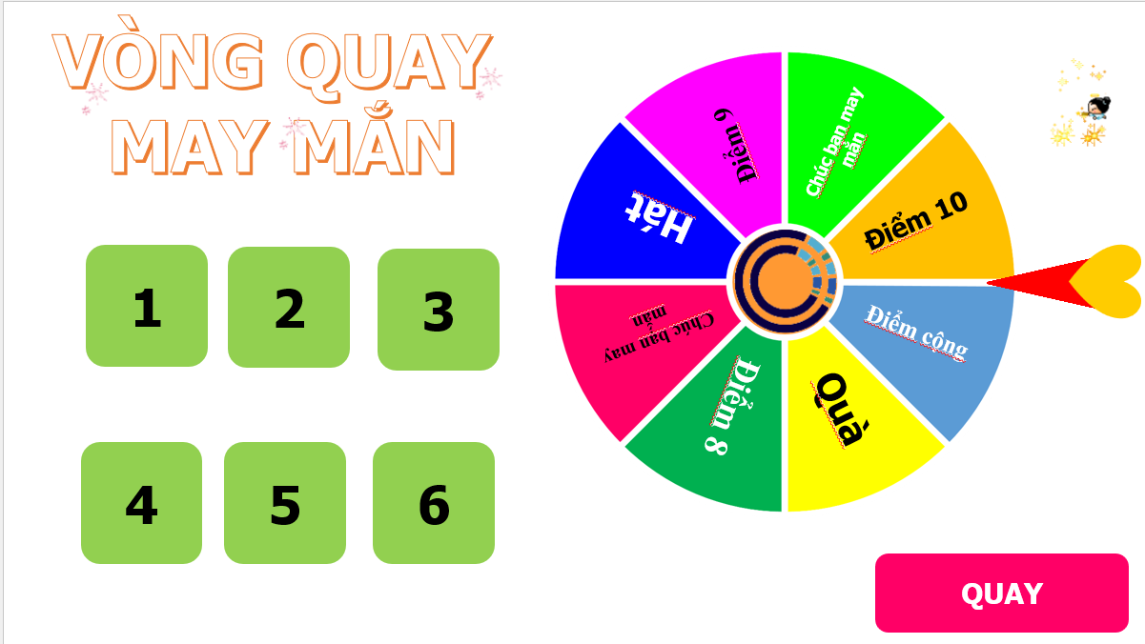
- Luật chơi:
+ Học sinh giơ tay chọn 1 số bất kì tương ứng với 1 câu hỏi.
+ Nếu người chơi trả lời đúng câu hỏi thì sẽ được quay vòng quay may mắn để chọn phần thưởng.
+ Nếu trả lời sai thì giành quyền trả lời cho bạn khác.
+ Mỗi câu hỏi chỉ được trả lời 1 lần duy nhất.
HS: Lần lượt tham gia trò chơi.
GV: Đặt ra câu hỏi dẫn dắt vào bài. Nếu chất hội tụ đầy đủ cả 2 nhóm chức amine và carboxylic acid thì sẽ có những tính chất gì?
HS: Liên hệ kiến thức vừa nhắc lại và dự đoán tính chất hợp chất đó.
Hợp chất đó vừa có tính chất của nhóm amine vừa có tính chất của nhóm carboxylic acid.
2. Hoạt động 2: Hình thành kiến thức mới
Hoạt động 1: AMINO ACID
- Mục tiêu :
HS nêu được khái niệm về amino acid; gọi được tên một số amino acid thông dụng, đặc điểm cấu tạo phân tử của amino acid.
Đặc điểm về tính chất vật lí, khả năng di chuyển của amino acid trong điện trường ở các giá trị pH khác nhau (tính chất điện di).
HS trình bày được tính chất hoá học đặc trưng của amino acid (tính lưỡng tính, phản ứng ester hoá; phản ứng trùng ngưng của amino acid).
- Nội dung: Sử dụng kĩ thuật mảnh ghép

Hoạt động của GV- HS | Sản phẩm dự kiến
Giao nhiệm vụ học tập: Tổ chức cho học sinh hoạt động nhóm theo 2 giai đoạn  Giai đoạn 1: Chia lớp thành 4 nhóm “chuyên gia” cùng thảo luận 5 phút và hoàn thành các phiếu học tập vào giấy A4: 1A, 2A, 3A, 4A  Giai đoạn 2: Các thành viên trong nhóm chuyên gia tách ra và tổ hợp lại thành 4 nhóm “mảnh ghép”, hoàn thành phiếu học tập trong 7 phút vào giấy A0.  -Nhóm 1,2 mảnh ghép hoàn thành phiếu học tập 1B  - Nhóm 3,4 mảnh ghép cùng hoàn thành phiếu học tập 2B  Thực hiện nhiệm vụ:  -HS hoạt động theo 4 nhóm thảo luận hoàn thành PHT tương ứng 1A, 2A, 3A, 4A  - Sau khi hoàn thành nhiệm vụ giai đoạn 1, các nhóm tổ hợp lại thành 4 nhóm mảnh ghép và hoàn thành nhiệm vụ ở giai đoạn 2.  + Giáo viên quan sát sự làm việc của các nhóm, sẵn sàng giúp đỡ các nhóm khi cần thiết, giáo viên có thể đưa ra gợi ý, giúp học sinh các nhóm hoàn thành nhiệm vụ của mình.  Báo cáo, thảo luận:  Sau khi hoàn thành sản phẩm nhóm giai đoạn 2.  GV gọi đại diện 1 nhóm bất kì báo cáo kết quả.  HS các nhóm khác lắng nghe và nhận xét, đặt câu hỏi.  Kết luận, nhận định:  GV nhận xét, bổ sung và đưa ra kết luận. | Học sinh tham khảo sgk, thảo luận, thống nhất nội dung và hoàn thiện phiếu học tập ở giai đoạn 1. Yêu cầu tất cả các thành viên đều phải nắm rõ nội dung.  Giai đoạn 2: Nhóm mảnh ghép hội tụ đầy đủ các thành viên đến từ 4 nhóm chuyên gia cùng thảo luận và đưa ra ý kiến để hoàn thành phiếu học tập 1B, 2B.  Từ đó rút ra nội dung chính của bài học.  - AMINO ACID  - Khái niệm, cấu trúc, tên gọi  - Amino acid là hợp chất hữu cơ tạp chức trong phân tử chứa đồng thời nhóm carboxyl(-COOH) và nhóm amino( -NH₂).  - Nêu được tên và công thức 5 amino acid thường gặp.  - Quy tắc gọi tên thay thế :  Vị trí nhóm amino – amino- tên carboxylic acid tương ứng.  - Tính chất vật lí  - Do amino acid thường tồn tại dạng ion lưỡng cực( phân cực mạnh) nên amino acid là chất rắn, kết tinh, không màu, tan nhiều trong nước, nhiệt độ nóng chảy, nhiệt độ sôi cao  - Tính chất điện di  - Amino acid có khả năng di chuyển khác nhau trong điện trường tùy thuộc vào pH của môi trường( tính chất điện di).  4. Tính chất hóa học  4.1. Tính lưỡng tính  - Amino acid chứa đồng thời 2 nhóm chức nên tính chất hội tụ đầy đủ tính chất của cả hai nhóm chức tính base (- NH₂ )  tính acid( -COOH )=> có tính lưỡng tính.  + Làm đổi màu quỳ tím tùy thuộc vào số nhóm -NH₂ (x), -COOH (y)  Số nhóm Hiện tượng với quỳ tím  x = y Không đổi  x > y Màu xanh  x < y Màu đỏ  + Vừa tác dụng với acid, vừa tác dụng với base  HS viết được PTHH của amino acid với acid và base để chứng minh tính lưỡng tính.  4.2. Phản ứng ester hóa  - Amino acid có thể tác dụng với alcohol khi có mặt acid mạnh tạo ester.  HS : Viết được PTHH  4.3. Phản ứng trùng ngưng  Khi đun nóng các ε- amino acid hoặc ω- amino acid phản ứng trùng ngưng với nhau tạo thành polime và tách ra các phân tử nước.  HS : Viết được phản ứng trùng ngưng một số amino acid minh họa.
Phiếu học tập
*Giai đoạn 1: Nhóm chuyên gia – Thời gian 5 phút
PHIẾU BÀI TẬP SỐ 1A
Câu 1: Nghiên cứu SGK và hoàn thành các nhiệm vụ sau
- Hoàn thành bảng
STT | CTCT | Tên thay thế | Tên thường | Tên viết tắt
1 | NH₂ - CH₂ - COOH
2 | CH₃ – CH - COOH  NH₂
3 | CH₃ – CH₃ – CH - COOH  CH₃ NH₂
4 | HOOC –(CH₂ )₂ – CH - COOH  NH₂
5 | H₂N –(CH₂ )₄ – CH - COOH  NH₂
- Cho biết 5 chất trên là các amino acid thường gặp. Từ đó cho biết đặc điểm cấu tạo của amino acid ?
- Kết hợp SGK rút ra quy tắc gọi tên thay thế amino acid?
PHIẾU BÀI TẬP SỐ 2A
Câu 1: Protein trong cơ thể được tạo ra từ thành phần nào? Chúng có sẵn trong tự nhiên hay không?
Câu 2: Tại sao các amino acid thường dễ hòa tan trong nước và có nhiệt độ nóng chảy cao?
PHIẾU BÀI TẬP SỐ 3A
Câu 1:
- Viết dạng tồn tại chủ yếu của NH₂ - CH₂ – COOH trong các trường hợp sau:
 | Môi trường acid mạnh( pH khoảng 1-2) | pH khoảng 6- 7 | pH lớn hơn 10
Dạng tồn tại
Hướng di chuyển dưới tác dụng của điện trường
- Hiện tượng amino acid có khả năng di chuyển trong điện trường gọi là gì?
PHIẾU BÀI TẬP SỐ 4A
Câu 1: Thực hiện thí nghiệm cho quỳ tím vào các dung dịch chứa glycine, glutamic acid, lysine và rút ra nhận xét?
Câu 2: Hoàn thành các PTHH sau:
NH₂ - CH₂ – COOH + KOH
CH₃ – CH(NH₂) – COOH + HCl
NH₂ - CH₂ – COOH + C₂H₅OH
Phản ứng trùng ngưng ε- aminocaproic acid, khi đung nóng:
H₂N –(CH₂ )₅ – COOH
*Giai đoạn 2: Nhóm mảnh ghép – Thời gian 7 phút

PHIẾU BÀI TẬP SỐ 1B
Câu 1: a. Nêu khái niệm amino acid? Viết công thức tổng quát amino acid?
b. Quy tắc đọc tên thay thế amino acid? Đọc tên thay thông thường và tên viết tắt của 3 amino acid thường gặp?
Câu 2: Trình bày tính chất vật lí, tính chất điện di của amino acid?
Câu 3: Trình bày tính chất hóa học của amino acid?
PHIẾU BÀI TẬP SỐ 2B
Câu 1: Vẽ sơ đồ tư duy tóm tắt kiến thức liên quan amino acid( khái niệm, đặc điểm cấu tạo, tính chất vật lí, tính chất điện di, tính chất hóa học)
Hoạt động 2: PEPTIDE
Hoạt động 1: Tìm hiểu khái niệm và cấu tạo peptide
Mục tiêu: Nêu được khái niệm và viết được cấu tạo của peptide.
HS phát triển được các năng lực chung và năng lực đặc thù.
Hoạt động của GV và HS | Sản phẩm dự kiến
Giao nhiệm vụ học tập:  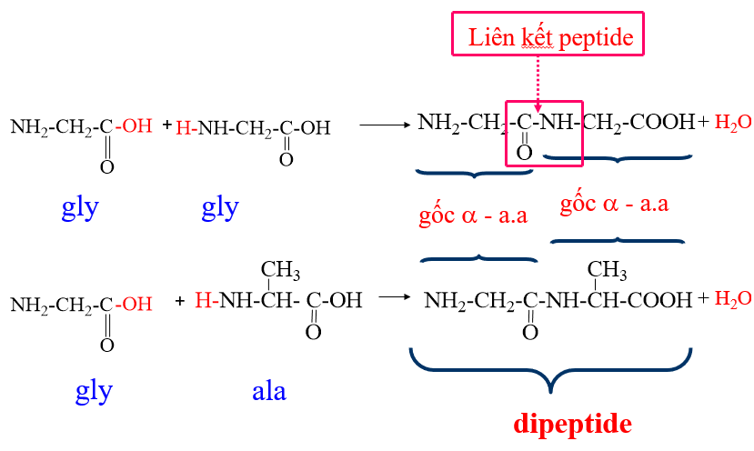  GV chiếu hình ảnh sơ đồ hình thành peptide, liên kết peptide cho học sinh quan sát.  GV: Đặt câu hỏi  Hãy cho biết khái niệm peptide và phân loại chúng?  Thực hiện nhiệm vụ:  HS: Hoạt động cặp đôi quan sát sơ đồ kết hợp nghiên cứu SGK, trao đổi và thống nhất ý kiến.  HS: Đưa ra được khái niệm peptide và liên kết peptide.  Báo cáo, thảo luận:  HS đứng tại chỗ trả lời câu hỏi.  HS khác nhận xét, đánh giá.  Kết luận, nhận định:  GV đánh giá, nhận xét, chuẩn hóa kiến thức. | - PEPTIDE  - Khái niệm và cấu tạo peptide  Peptide là hợp chất hữu cơ được hình thành từ các đơn vị α – amino acid liên kết với nhau qua liên kết peptide( -CO-NH-).  Phân loại dựa vào số đơn vị α – amino acid tạo thành gồm: di peptide, tripeptide,…. polypeptide.  Nêu được ví dụ: gly- gly, ala- gly- ala,…
Hoạt động 2: Tìm hiểu tính chất hóa học
Mục tiêu:
Trình bày được tính chất hoá học đặc trưng của peptide (phản ứng thuỷ phân, phản ứng màu biuret).
Thực hiện được thí nghiệm phản ứng màu biuret của peptide.
Hoạt động của GV và HS | Sản phẩm dự kiến
Giao nhiệm vụ học tập:  GV chiếu hình ảnh ví dụ về phản ứng thủy phân peptide.  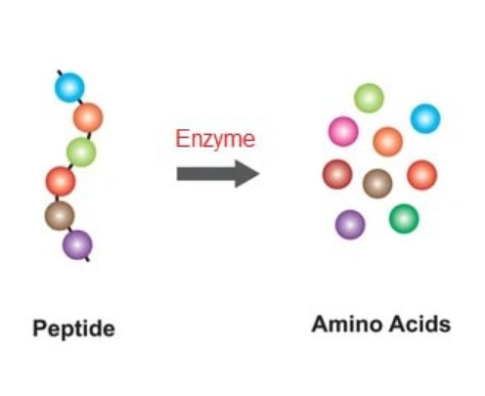  GV: Yêu cầu học sinh quan sát kết hợp nghiên cứu SGK ví dụ 6 và trả lời câu hỏi:  Điều kiện phản ứng thủy phân peptide là gì? Liên kết nào bị phá vỡ? Cho biết sản phẩm tạo thành?  Hãy cho biết khái niệm peptide và phân loại chúng?  Thực hiện nhiệm vụ:  - Hoạt động cá nhân quan sát sơ đồ kết hợp nghiên cứu SGK và giơ tay trả lời câu hỏi.  Báo cáo, thảo luận:  HS đứng tại chỗ trả lời câu hỏi.  HS khác nhận xét, đánh giá và kết luận.  Kết luận, nhận định:  GV đánh giá, nhận xét, chuẩn hóa kiến thức. | - Phản ứng thủy phân  Peptide bị thủy phân trong môi trường acid, base hoặc dưới tác dụng của enzyme tạo ra α – amino acid hoặc các peptide ngắn hơn.  -Liên kết peptide bị phá vỡ trong phản ứng thủy phân
Giao nhiệm vụ học tập:  GV chia lớp thành 4 nhóm cùng thực hiện thí nghiệm và hoàn thành phiếu học tập số 1C trong 7 phút.  - Thực hiện thí nghiệm về phản ứng màu biuret.  - Hoàn thành phiếu học tập 1C  PHIẾU HỌC TẬP 1C  Câu 1: Nêu rõ hiện tượng thí nghiệm sau bước 1, sau bước 2? Những peptide có đặc điểm nào mới tham gia loại phản ứng này?  Câu 2: Phân biệt dung dịch Gly- Ala và dung dịch gly- ala- gly  Thực hiện nhiệm vụ:  HS: Hoạt động theo nhóm tiến hành thí nghiệm theo 2 bước:  Bước 1: Lấy khoảng 2-3 giọt dd CuSO₄ và 1ml dd NaOH cho vào ống nghiệm.  Bước 2: Thêm tiếp khoảng 2ml dd lòng trắng trứng và lắc đều ống nghiệm.  Quan sát hiện tượng xẩy ra.  HS: Sau đó hoàn thành phiếu học tập 1C vào bảng phụ.  GV: Hướng dẫn, hỗ trợ, giúp đỡ các nhóm nếu gặp khó khăn trong quá trình thực hiện nhiệm vụ  Báo cáo, thảo luận:  HS sau khi đã hết thời gian thảo luận nhóm. Treo phiếu học tập của các nhóm lên bảng.  HS: Đại diện 1 nhóm bất kì được chỉ định lên trình bày.  HS các nhóm khác nhận xét, đánh giá và kết luận.  Kết luận, nhận định:  GV đánh giá, nhận xét, chuẩn hóa kiến thức. | - Phản ứng màu biuret  Trả lời phiếu học tập 1C  Câu 1:  Sau bước 1 xuất hiện kết tủa màu xanh.  Sau bước 2: Kết tủa màu xanh bị hòa tan tạo dung dịch màu tím.  Chỉ có các peptide có 2 liên kết peptide trở lên mới tham gia phản ứng màu biuret.  Câu 2: Dùng Cu(OH)₂ để nhận biết:  Nếu không có hiện tượng thì đó là dd gly- ala  Nếu hòa tan Cu(OH)₂ tạo dd màu tím thì đó là gly- ala- gly  - Phản ứng màu biuret dùng để nhận biết peptide có 2 liên kết peptide trở lên.
- Hoạt động 3: Luyện tập
a. Mục tiêu
- Củng cố, khắc sâu các kiến thức liên quan amino acid, peptide.
- Vận dụng các kiến thức, kĩ năng hình thành được để giải quyết các vấn đề hóa học, thực tiễn liên quan.
b. Nội dung
- Ôn tập nội dung kiến thức thông qua các câu hỏi trong trò chơi “Đường đua” trong Blookets.
c. Sản phẩm
- HS trả lời đúng và nhanh các câu hỏi để đứng vào bảng xếp hạng trò chơi.
d. Tổ chức thực hiện
Bước 1: Chuyển giao nhiệm vụ
- GV truy cập Blookets đăng nhập, lựa chọn nội dung, hình thức chơi và gửi link/ mã QR/ mã code cho HS tham gia
Bước 2: Thực hiện nhiệm vụ
- Học sinh có thể làm việc cặp đôi hoặc cá nhân.
- Học sinh sử dụng điện thoại/ máy tính truy cập và tham gia trò chơi.
Bước 3. Tổ chức và điều hành
- Khi đủ số lượng HS trong lớp tham gia, GV bấm Start bắt đầu trò chơi.
- HS sẽ lần lượt trả lời các câu hỏi, sau mỗi đáp đúng tùy thuộc vào trò chơi HS sẽ nhận được một đặc quyền khi tham gia trò chơi.Với trò chơi đường đua HS có thể được phép chạy nhanh hơn, làm bạn khác chạy chậm đi,…
Tùy thuộc vào tốc độ trả lời của mỗi HS mà ai nhanh hơn sẽ về đích trước và được xếp vào bảng xếp hạng.
Bước 4. Kết luận và nhận định
- Hết thời gian trò chơi sẽ tự động kết thúc hoặc GV có thể chủ động kết thúc trước.
- Kết thúc trò chơi hiển thị bảng xếp hạng sẽ được hiển thị, tùy thuộc tốc độ trả lời nhanh chậm của HS.
- GV có thể chiếu lại hệ thống câu hỏi để cùng HS tìm ra các đáp án đúng từ đó kết luận về kiến thức liên quan bài học.
Bộ câu hỏi trò chơi trong blookets

Câu 1: Có ba chất : H₂N-CH₂-COOH, CH₃-CH₂-COOH, CH₃-[CH₂]₃-NH_{2.} Để nhận ra dung dịch của các chất trên, chỉ cần dùng thuốc thử nào sau đây?
A. NaOH B. HCl C. C. CH₃OH/ HCl D. Quỳ tím
Câu 2: Amino acid là hợp chất hữu cơ trong phân tử có chứa nhóm chức
A. carboxyl và hiđroxyl. B. hiđroxyl và amino
C. carboxyl và amino. D. carbonyl và amino.
Câu 3: Cho alanine tác dụng lần lượt với các chất sau: KOH, HBr, NaCl, CH₃OH (có mặt khí HCl). Số trường hợp xảy ra phản ứng hoá học là:
A. 3 B. 4 C. 2 D. 1
Câu 4: Trong các tên gọi dưới đây, tên nào không phù hợp với hợp chất: CH₃-CH(NH₂)-COOH?
A. 2-aminopropanoic acid B. α -aminopropionic C. Anilin D. Alanin
Câu 5: Chất X vừa tác dụng được với acid, vừa tác dụng được với base. Chất X là
A. CH₃COOH. B. H₂NCH₂COOH. C. CH₃CHO. D. CH₃NH₂
Câu 6: Dung dịch chất nào sau đây không làm mất màu quỳ tím?
A. Glyxine. B. Lysine. C. Methylamine. D. Glutamic acid.
Câu 7: Hợp chất nào dưới đây thuộc loại amino acid
A. CH₃COOC₂H₅ B. HCOONH₄ C. C₂H₅NH₂ D. H₂NCH₂COOH
Câu 8: Phát biểu nào sau đây đúng?
A. Phân tử các amino acid có một nhóm NH₂ và một nhóm COOH.
B. Dung dịch của các amino acid đều không làm đổi màu quỳ tím.
C. Dung dịch của các amino acid đều làm đổi màu quỳ tím.
D. Các amino acid đều là chất rắn ở nhiệt độ thường.
Câu 9: Chất nào sau đây là tripeptide?
A. Val-Gly. B. Ala-Val. C. Gly-Ala-Val. D. Gly-Ala.
Câu 10: Peptit nào sau đây không có phản ứng màu biure?
A. Ala-Gly-Gly. B. Ala-Ala-Gly-Gly. C. Ala-Gly. D. Gly-Ala-Gly.
4. Hoạt động 4: Vận dụng- mở rộng
a) Mục tiêu: giúp HS vận dụng kiến thức đã được học trong bài để giải quyết các câu hỏi, nội dung gắn liền với thực tiễn và mở rộng thêm kiến thức của HS về amino acid, peptide.
b) Nội dung: Tìm hiểu về phân loại của các amino acid trong tự nhiên và vai trò của chúng đối với cơ thể con người?
c) Sản phẩm:
HS: tự thu thập thông tin và báo cáo sản phẩm qua tin nhắn cho giáo viên.
Sản phẩm dự kiến
Amino acid là một loại hợp chất hữu cơ có chứa nhóm amino và nhóm carboxyl. Chúng được coi là những “nền móng” cơ bản để tạo nên các protein.
Phân loại: Các amino acid có thể được phân loại thành ba nhóm dựa vào sự cần thiết với cơ thể: amino acid thiết yếu , amino acid bán thiết yếu hoặc thiết yếu theo điều kiện, và amino acid không thiết yếu.
Vai trò: Amino acid là thành phần quan trọng, cấu thành nên các protein khác nhau, đảm nhiệm nhiều vai trò và chức năng trong các hoạt động sống của cơ thể. Ngoài ra, amino acid còn có tác dụng tổng hợp nên những loại nội tiết tố và chất dẫn truyền thần kinh cần thiết để hỗ trợ cho các quá trình sinh hóa trong cơ thể.
Các amino acid thiết yếu là cốt lõi quan trọng tham gia vào nhiều quá trình sinh hóa của cơ thể. Sự thiếu hụt amino acid thiết yếu có thể tác động tiêu cực đến toàn bộ cơ thể, bao gồm hệ thần kinh, hệ sinh sản, hệ miễn dịch và hệ tiêu hóa.

Một số amino acid còn có tác dụng: giúp cải thiện tâm trạng và giấc ngủ, tăng hiệu suất tập thể dục, ngăn ngừa hiện tượng mất cơ, thúc đẩy giảm cân,…
- Tổ chức thực hiện:
GV hướng dẫn HS về nhà làm và hướng dẫn HS tìm nguồn tài liệu tham khảo qua internet, thư viện…
5. Bảng kiểm đánh giá học sinh
1. Bảng kiểm đánh giá khả năng báo cáo, thuyết trình của nhóm HS
Tiêu chí | Xác nhận
 | Có | Không
1. Chuẩn bị nội dung thuyết trình đầy đủ theo hướng dẫn của giáo viên.
2. Diễn đạt trôi chảy, lưu loát.
3. Giọng nói dễ nghe, ngắt - nghỉ câu hợp lí.
4. Âm lượng vừa phải.
5. Thái độ tự tin.
6. Tương tác với người nghe trong khi thuyết trình.
7. Sử dụng các công cụ hỗ trợ để minh họa.
8. Giải đáp thắc mắc, phản biện ý kiến của người nghe.

- Bảng kiểm đánh giá khả năng thực hành thí nghiệm (dùng cho GV đánh giá HS)
STT | Yêu cầu cần thực hiện được | Xác nhận
 |  | Có | Không
1 | Nắm được các các hóa chất cần dùng trong quá trình thí nghiệm hay không?
2 | Chọn được dụng cụ theo yêu cầu để làm thí nghiệm không?
3 | Các thao tác thí nghiệm: lấy hóa chất, đun nóng, quan sát hiện tượng, thu sản phẩm có chính xác không?
4 | Thái độ làm việc nhóm có nghiêm túc không?
5 | Hiện tượng thí nghiệm có quan sát rõ không?
6 | Xử lí hóa chất và dụng cụ sau khi thí nghiệm có an toàn không?
7 | Báo cáo kết quả thí nghiệm có chính xác và trung thực không?

- Bảng kiểm HS tự đánh giá kiến thức, kĩ năng đạt được khi học Bài 7 trong SGK
STT | Tiêu chí | Có | Không
1 | Có nêu được khái niệm về amino acid và gọi được tên một số amino acid thông dụng không?
2 | Có mô tả được đặc điểm cấu tạo phân tử của amino acid không?
3 | Nêu được các đặc điểm về tính chất vật lí của amino acid không?
4 | Có nêu được tính chất điện di của amino acid không?
5 | Có trình bày được tính chất hoá học đặc trưng của amino acid không?
6 | Có nêu được khái niệm peptide và viết được cấu tạo của peptide không?
7 | Có trình bày được tính chất hoá học đặc trưng của peptide không?
8 | Thí nghiệm phản ứng màu biuret của peptide có thực hiện thành công không?

